# 开发手册&用户指南

#### —— written by 荔枝

**1. 简介**

**1.1 系统概述**

该系统是我们“荔枝”团队为用户设计的一款简单、开源的AES算法加解密系统，能够满足用户简单的加解密需要（二进制加解密、ASCII码字符串加解密、多重加解密、文件加解密），同时可以向用户展示对于双重加密AES算法的有效破解方案——中间相遇攻击问题。

同时，也欢迎广大程序设计与编码工作者继续完善该加密系统。如有任何疑问和建议，欢迎联系我们团队（Email：[1635487611@qq.com](mailto:1635487611@qq.com)）。

**1.2 主要功能和特点**

该系统主要功能包括对16 bit二进制数进行AES算法的加解密，对2 bytes ASCII码进行AES算法的加解密、双重加解密、三重加解密、文件加密、CBC模式加解密、根据明密文对进行中间相遇攻击破解计算等。

该系统的特点在于简单易懂、容易上手，可以帮助不太了解AES算法的用户快速获取加解密结果以及相应的密钥信息，也可以帮助正在学习AES算法学生更直观的接触到简单的AES应用，感受AES加密算法的伟大和奇妙之处。

**1.3 目标用户群体**

初步学习和希望了解AES算法的用户，希望使用Simple-AES算法进行加解密的用户。

**1.4 使用说明**

该系统可以在浏览器运行，无需特殊的环境配置。具体页面及功能详见下文。

**2. 开发者团队**

**2.1 开发者队名：**荔枝

**2.2 开发者姓名：**张芷芮、刘俐莹

**2.3 联系信息：**[1635487611@qq.com](mailto:1635487611@qq.com)

**3. 开发环境**

**3.1 开发工具和技术栈**

3.1.1 开发工具

* 集成开发化境（IDE）：PyCharm 2023.3
* 版本控制：Github

3.1.2 技术栈

* 前端技术：语言：HTML5，CSS3，JavaScript

框架和库：jQuery

* 后端技术：语言：Python

框架：Flask框架

* Web浏览器：Microsoft Edge

**3.2 运行**

python文件在根目录下运行：main.py

**3.3 网址与端口号**

该系统在<http://127.0.0.1:6606>上运行

**4. 代码结构**

**4.1 项目的目录结构**

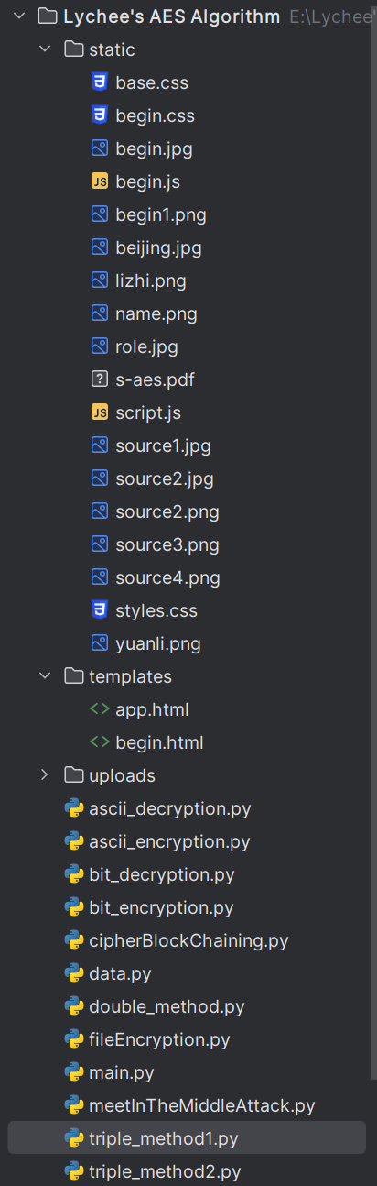项目的目录结构图如下：

* static文件夹中存放图片、js文件和css样式表等

（begin.html：启动页面；app.html：主页面）

* templates文件夹中存放html文件
* data.py文件中存放标准加解密数据和几个基础函数（密钥扩展函数、轮密钥加函数、半字节代替函数、行移位函数、列混淆函数）
* main.py文件中主要存放连接前后端的路由
* bit_encryption.py文件中主要存放二进制加密算法
* bit_decryption.py文件中主要存放二进制解密算法
* ascii_encryption.py文件中主要存放ASCII码的加密算法
* ascii_decryption.py文件中主要存放ASCII码的解密算法
* double_method.py文件中主要存放两种双重加密算法和普通破解方式的解密算法
* triple_method1.py文件中主要存放三重加解密算法（其中密钥长度为32 bit）
* triple_method2.py文件中主要存放两种三重加解密算法（其中密钥长度为48 bit）
* meetInTheMiddleAttack.py文件中存放中间相遇攻击算法
* fileEncryption.py文件中存放文件加密算法
* cipherBlockChaining.py文件中存放CBC模式加密算法

**4.2 关键组件和模块的描述**

4.2.1 密钥扩展函数

1、原理：

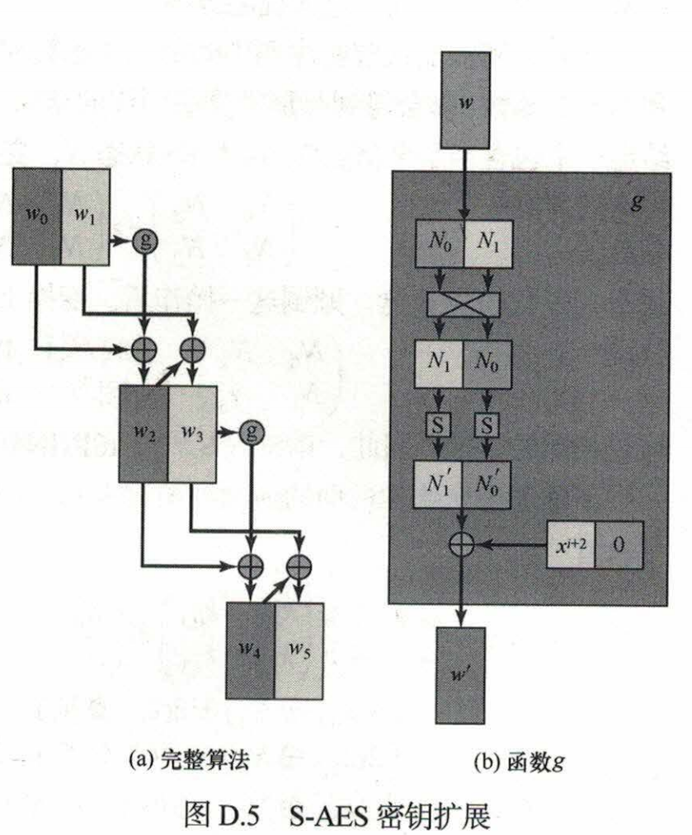

2、代码演示：

密钥扩展操作是根据现有输入的16 bit密钥，分为左右各8 bit的两部分（初始为w0 w1），通过g（x）函数和亦或运算，生成w2 w3 w4 w5，合并为轮密钥key2 key3，实现将一个16 bit的密钥扩展为3个。

具体代码逻辑如下所示：

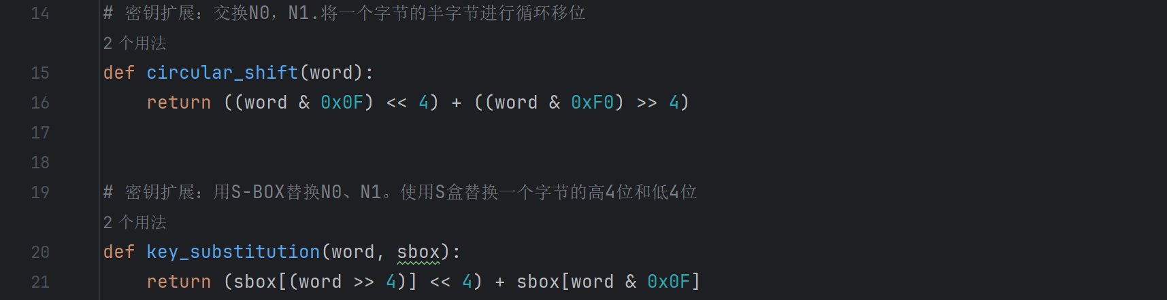

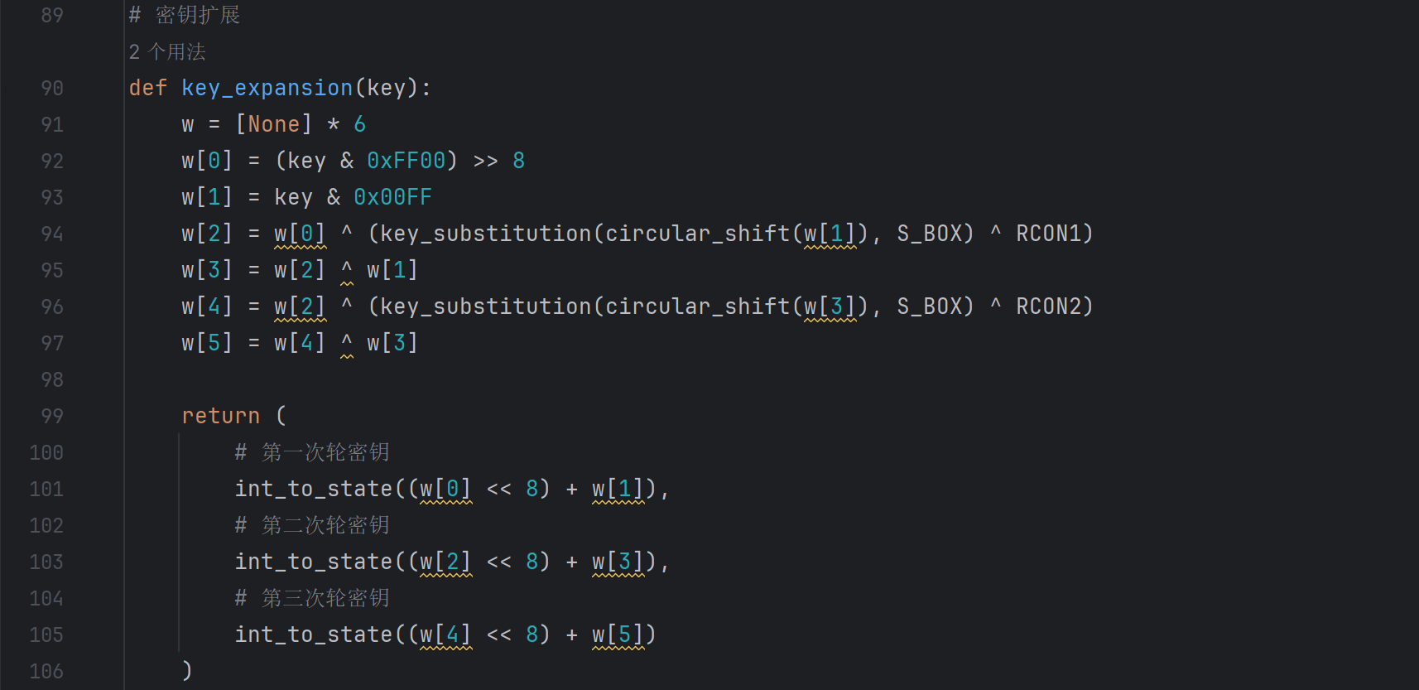

4.2.2 半字节代替函数

1、原理：

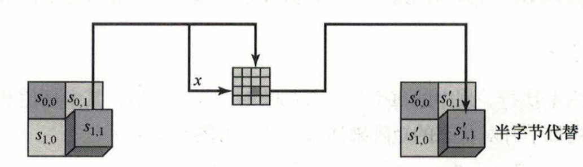

2、代码演示：

该函数接受sbox（定义好的S-BOX或S-BOX的逆）和状态矩阵输入，返回每半字节用对应sbox映射得到的结果。

具体代码逻辑如下所示：

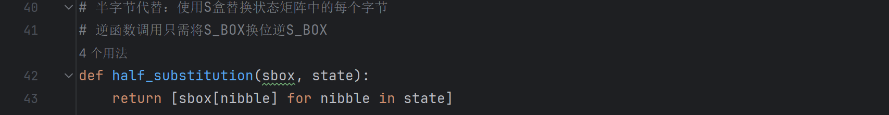

4.2.3 行移位函数

1、原理：

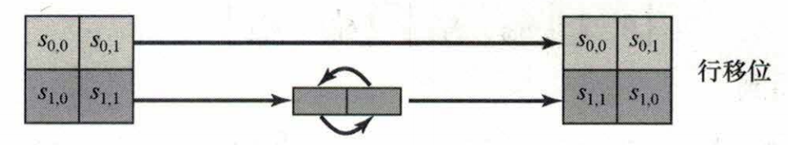

2、代码演示：

对状态矩阵进行简单变换，其逆函数与之相同

具体代码逻辑如下所示：

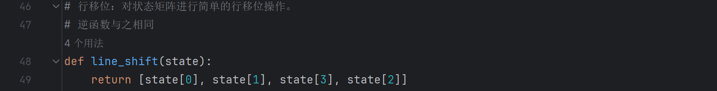

4.2.4 列混淆函数

1、原理：

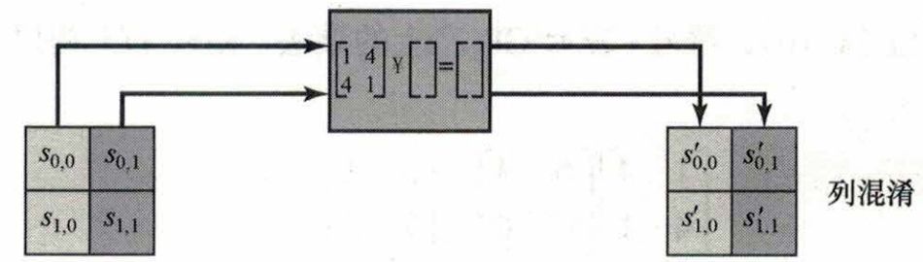

2、代码演示：

根据列混淆的算法逻辑，首先定义伽罗瓦有限域上的乘法运算。同时，根据伽罗瓦有限域的数学知识，列混淆的逆运算可以被定义。

具体代码演示如下：

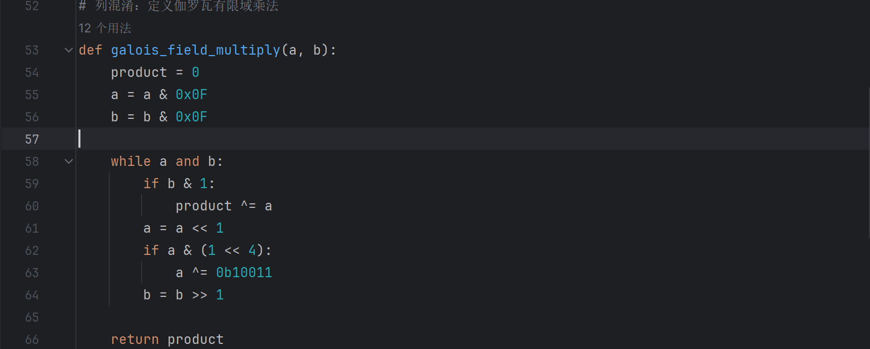

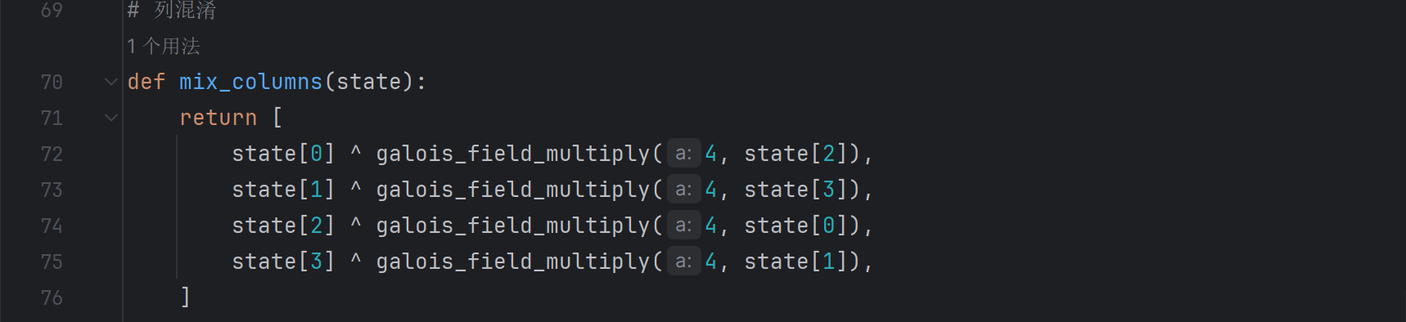

4.2.5 二进制的加解密算法

1、原理：

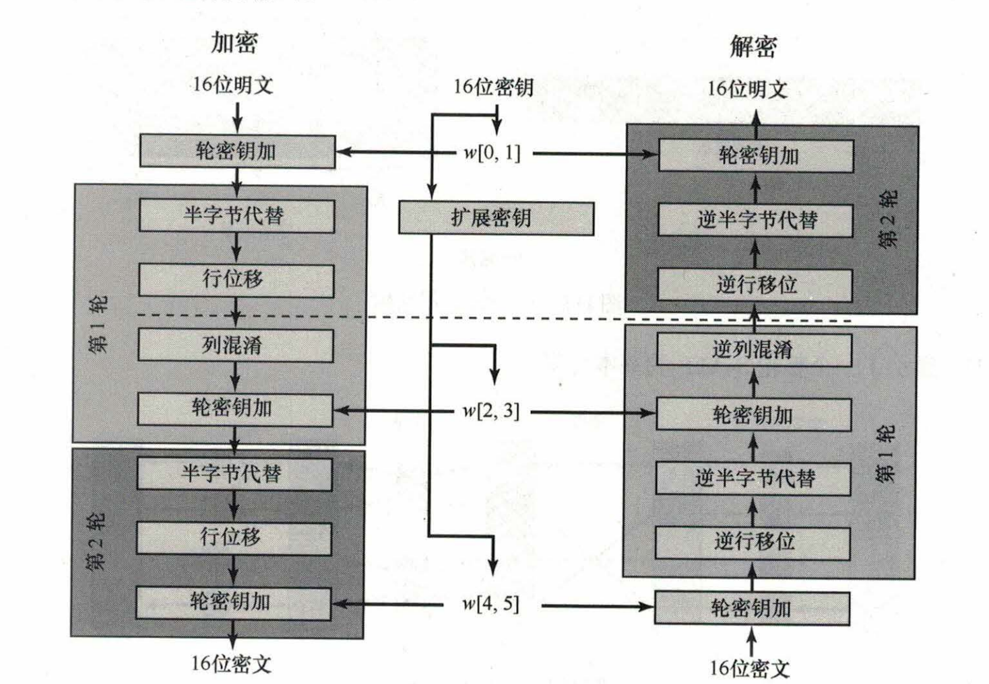

2、代码演示：

根据如上加解密流程图，依次调用密钥扩展、轮密钥加（异或运算）函数，然后进行两轮运算，调用半字节代替、行位移、列混淆、轮密钥加函数，最终得到16 bit的密文。

具体代码演示如下：

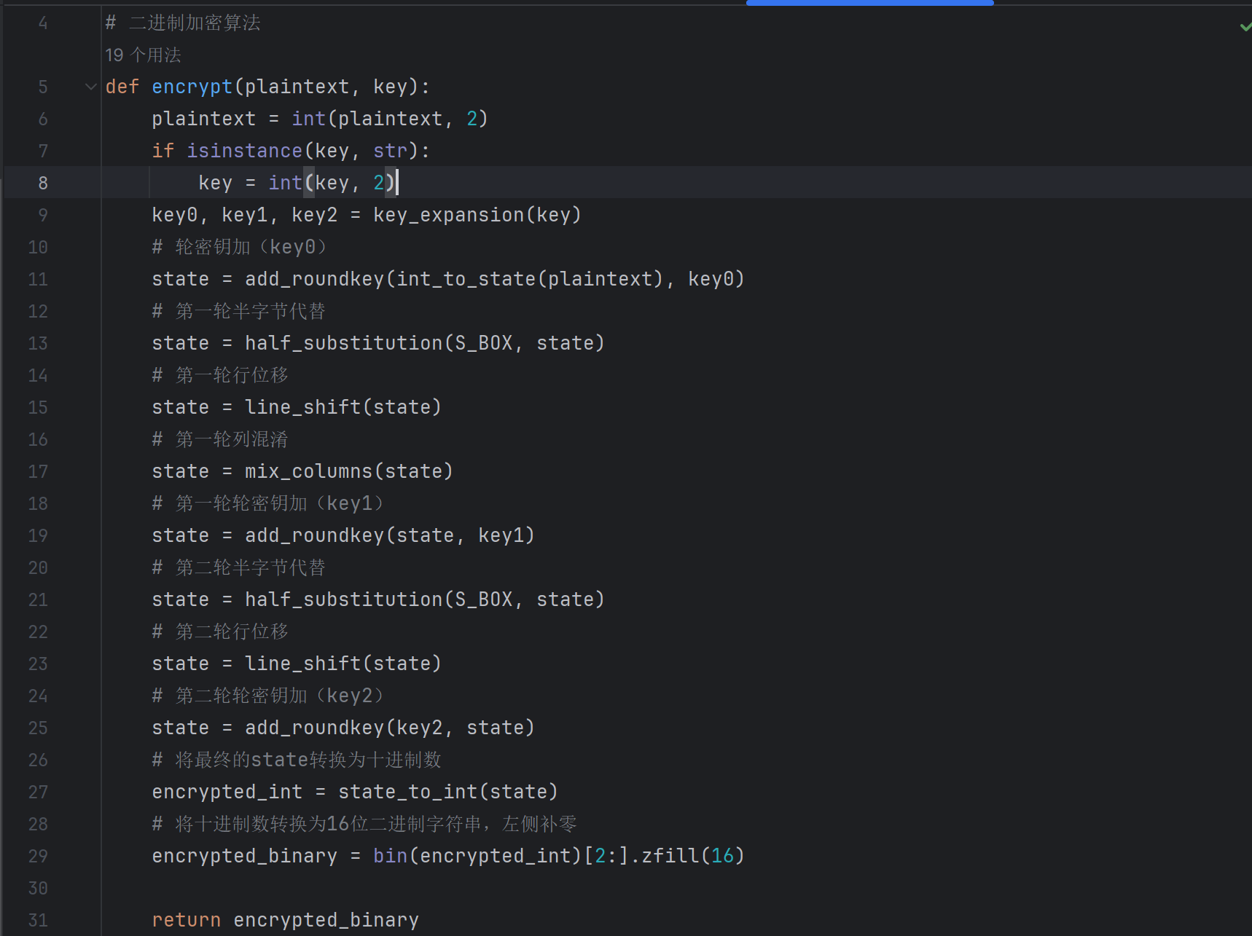

4.2.6 ASCII码的加解密算法

ASCII码的加解密算法与二进制加解密算法基本一致，只需要加入一个将ASCII码转化为二进制数/将二进制数转化为ASCII码的过程。故此处不再赘述。

4.2.7 双重加解密算法

1、原理：进行两次AES加/解密运算

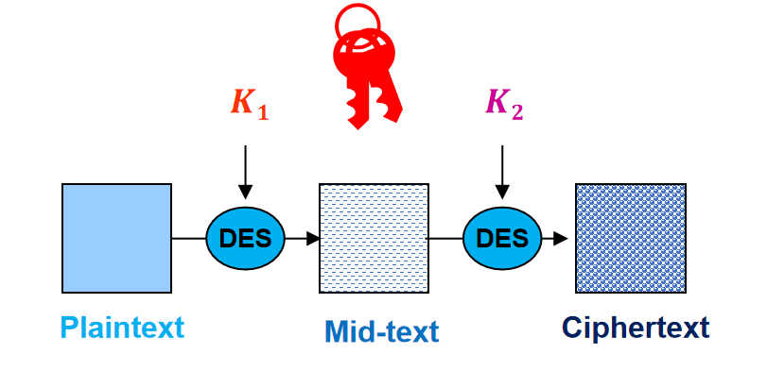

2、代码演示：

（1）拆分密钥：将输入的32 bit密钥按高低位拆分为key1 key2，执行加解密运算。

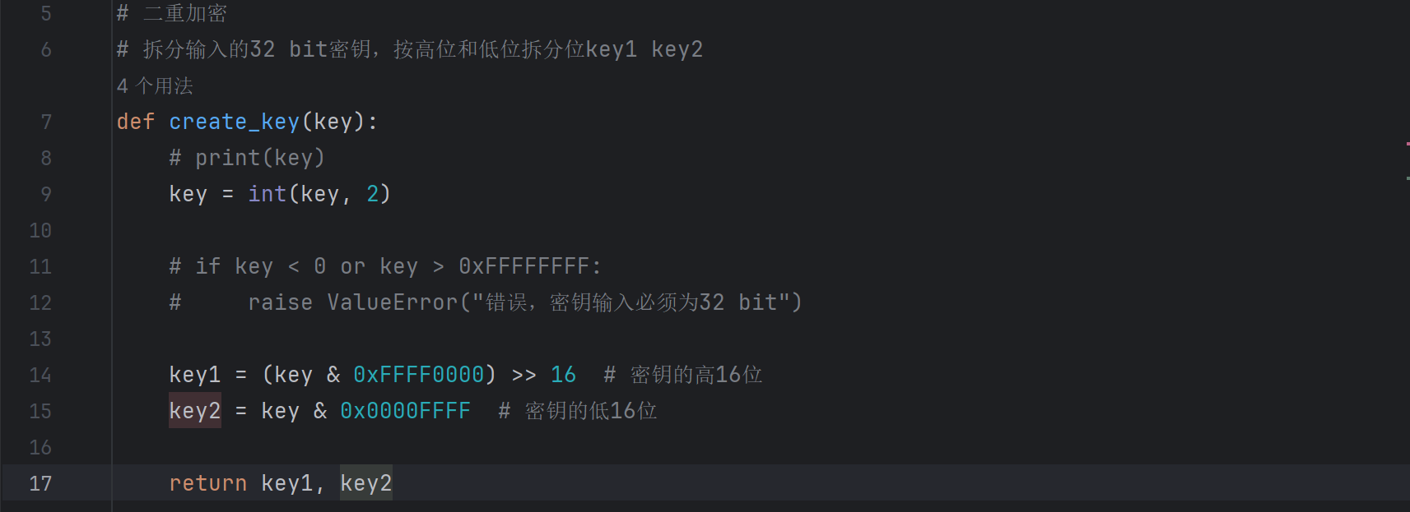

（2）用得到的key1 key2迭代的对明文进行两次加密/解密运算

（双重加解密共有两种实现方式，只有函数调用的区别，故在此不做冗余展示）

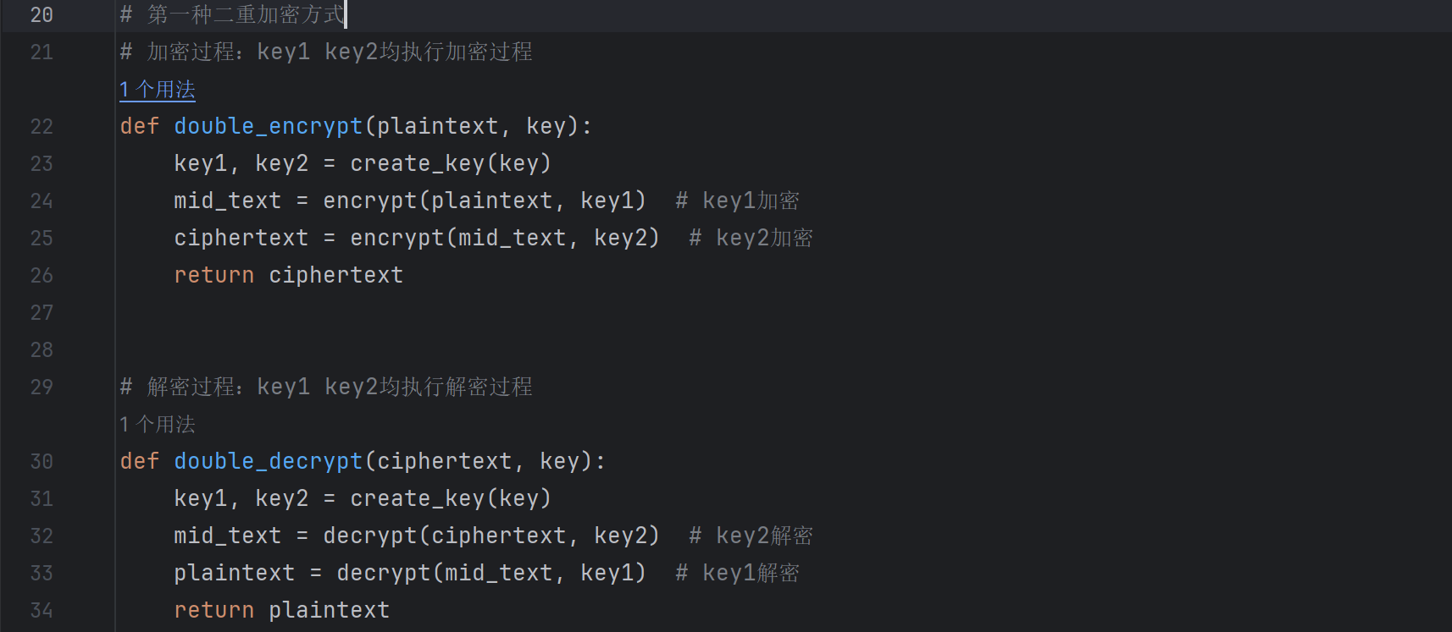

4.2.8 三重加解密算法

1、原理：进行三次AES加/解密运算。该算法可以有效避免中间相遇攻击

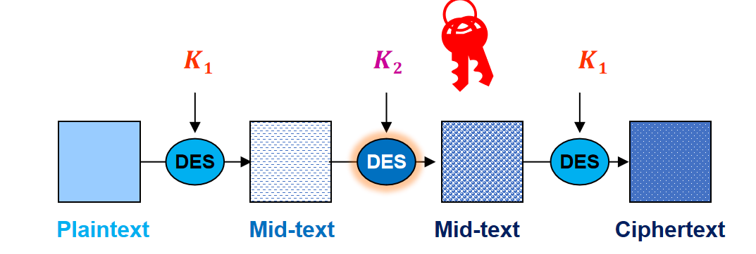

2、代码演示：

（1）拆分密钥：将输入的48 bit密钥按高低位拆分为key1 key2 key3，执行加解密运算。

（2）用得到的key1 key2 key3迭代的对明文进行两次加密/解密运算

（双重加解密共有三种实现方式，与双重加密仅有调用函数顺序和次数的区别，故在此不做代码冗余展示）

4.2.9中间相遇攻击算法

1.原理；分两头进行蛮力法解密，分别获得mid-text,直到找到一对相同的mid-text

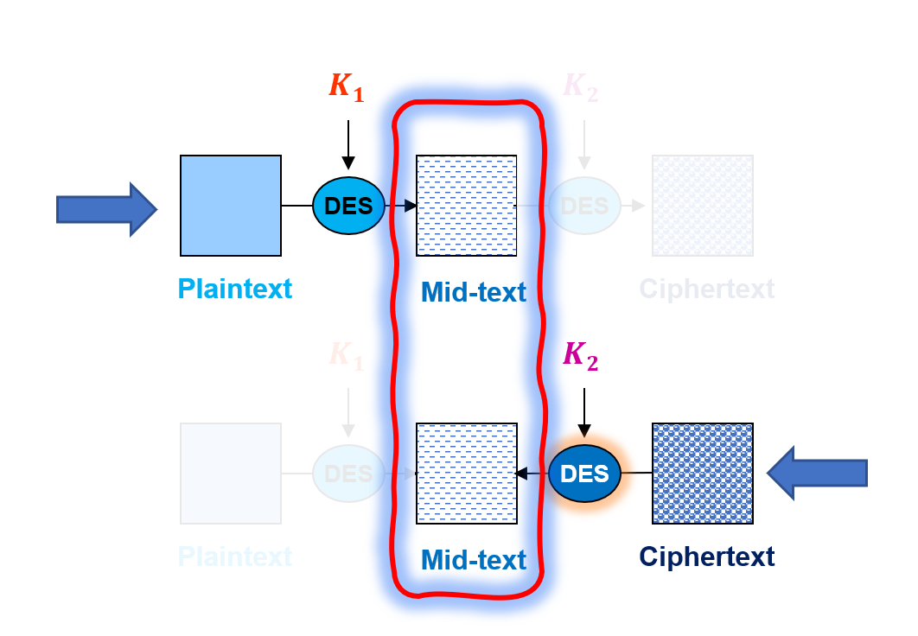 2.代码演示

（1）密钥生成：这部分代码负责生成所有可能的前半部分和后半部分密钥。它使用了一个位移操作来确定密钥的数量，然后通过循环遍历所有可能的密钥值，将每个密钥值转换为16位的二进制字符串。

（2）前向表构建：在这个模块中，代码通过遍历所有可能的前半部分密钥，使用一个加密函数（encrypt）对明文进行加密，并将结果存储在一个字典（forward_table）中。这个字典将加密后的中间值作为键，对应的前半部分密钥作为值。

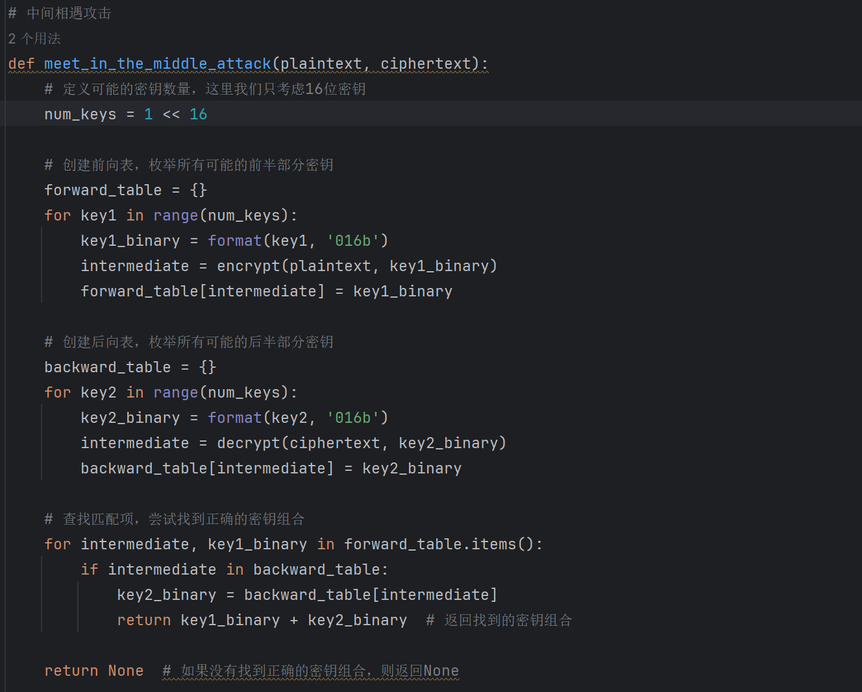（3）后向表构建与匹配查找：这个模块首先构建后向表，通过遍历所有可能的后半部分密钥，使用一个解密函数（decrypt）对密文进行解密，并将结果存储在另一个字典（backward_table）中。然后，代码遍历前向表中的每个条目，并在后向表中查找匹配的中间值。

4.2.10文件加密算法

1.原理：先读取前端传入的文件，然后检测文件内容为二进制或是文本，根据类型在后端加密，完成后保存到传入的保存路径中。

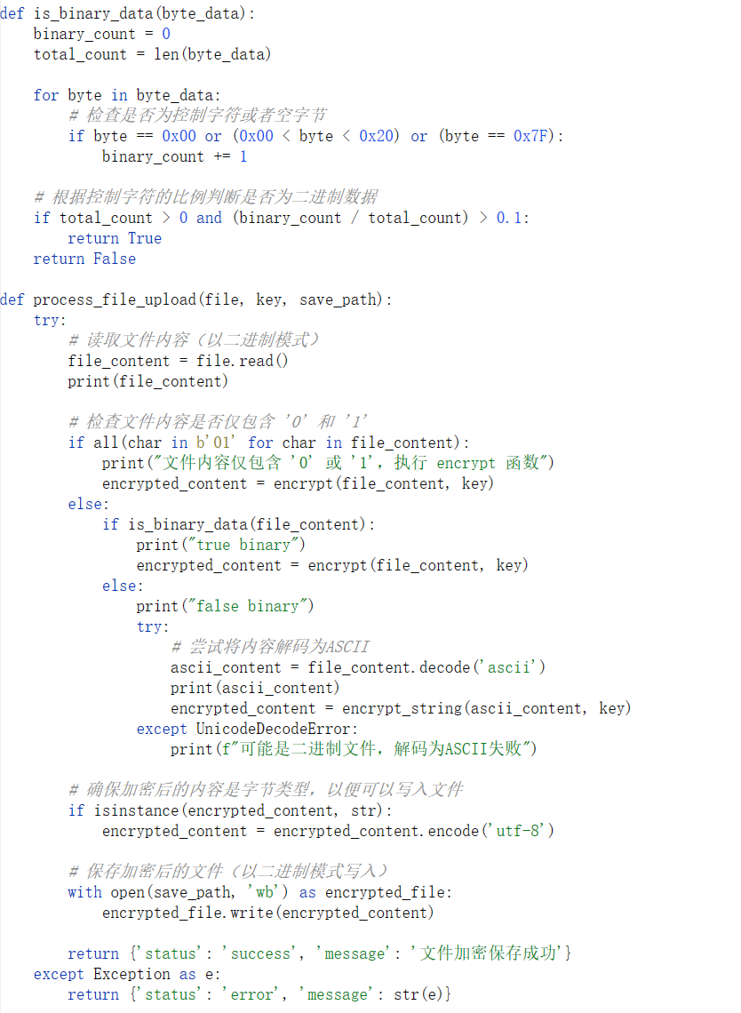 2.代码演示

4.2.11 CBC模式加密算法

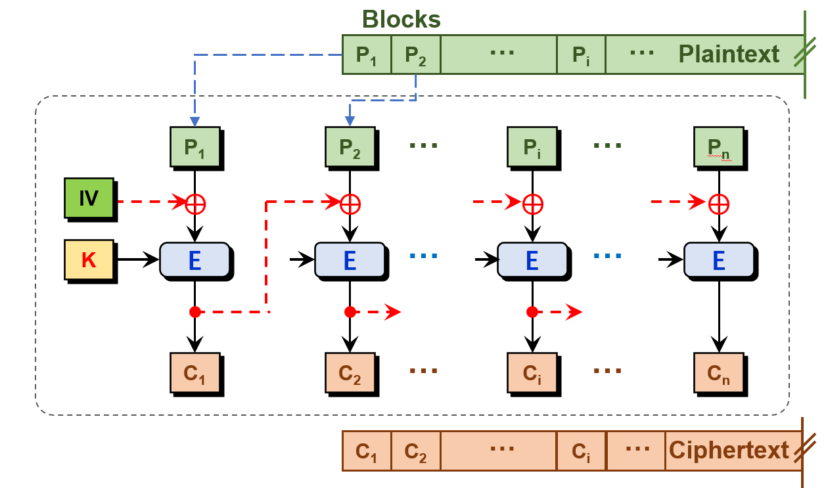1.原理：先将明文切分成若干小段，然后每一小段与初始块或者上一段的密文段进行异或运算后，再与密钥进行加密。

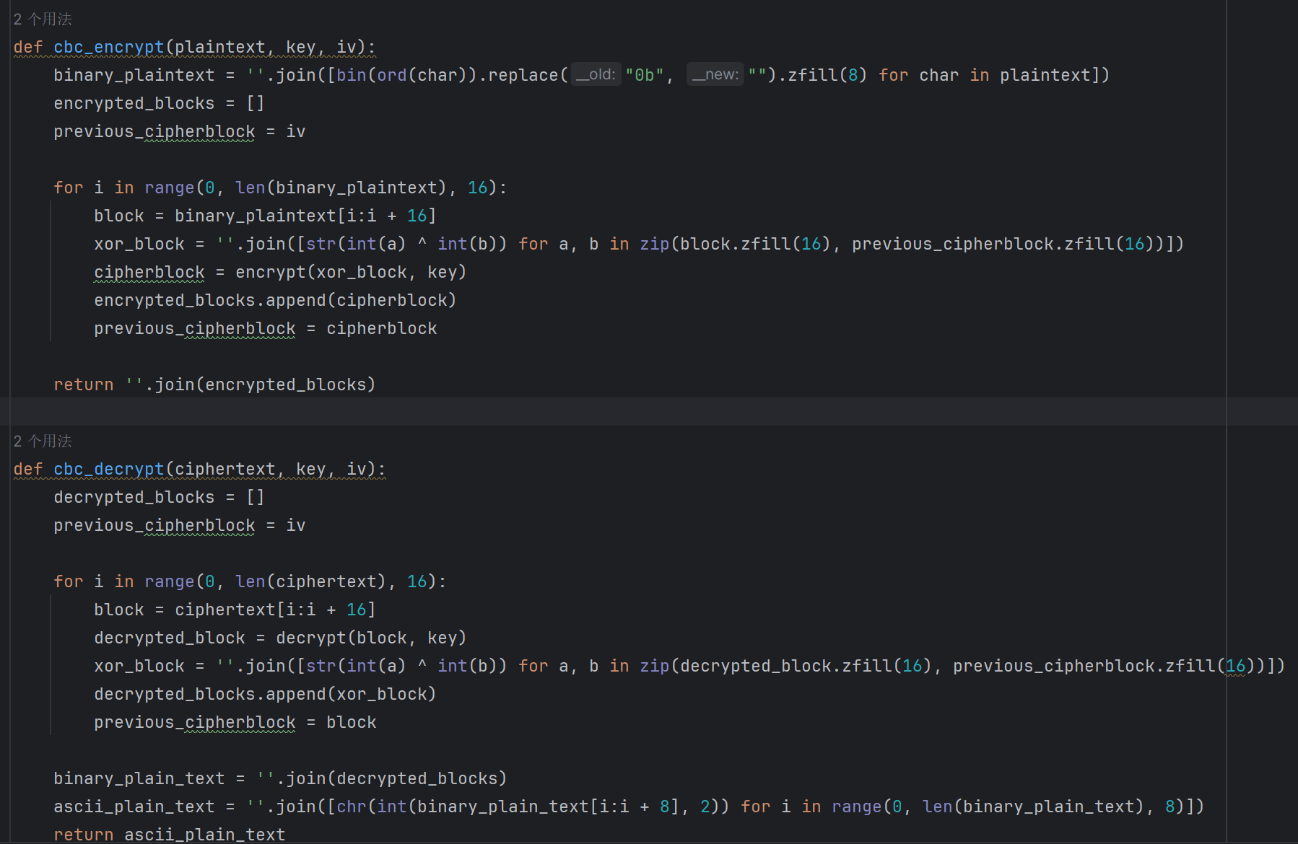 2.代码演示

（1）加密算法

1. 明文转换：先将明文字符串中的每个字符转换为其ASCII值的二进制表示，并将每个二进制字符串填充到8位。
2. 加密过程：循环遍历明文的二进制表示，每次处理16位（一个块）。将当前块与前一个加密块进行异或操作。使用加密函数和密钥对异或后的结果进行加密。将加密后的块添加到列表中。更新 previous_cipherblock 为当前的加密块。

（2）解密算法

1. 解密过程：循环遍历密文，每次处理16位（一个块）。使用解密函数和密钥对当前块进行解密。将解密后的块与前一个加密块进行异或操作。将异或后的块添加到列表中。更新 previous_cipherblock 为当前的块。
2. 转换为明文：将所有解密后的块连接成一个二进制字符串。将二进制字符串转换回ASCII字符。

**5. 基础功能及界面**

**5.1 启动动画**

该动画页面主要显示欢迎信息和关于开发者团队的信息，可以帮助大家了解我们开发者团队。

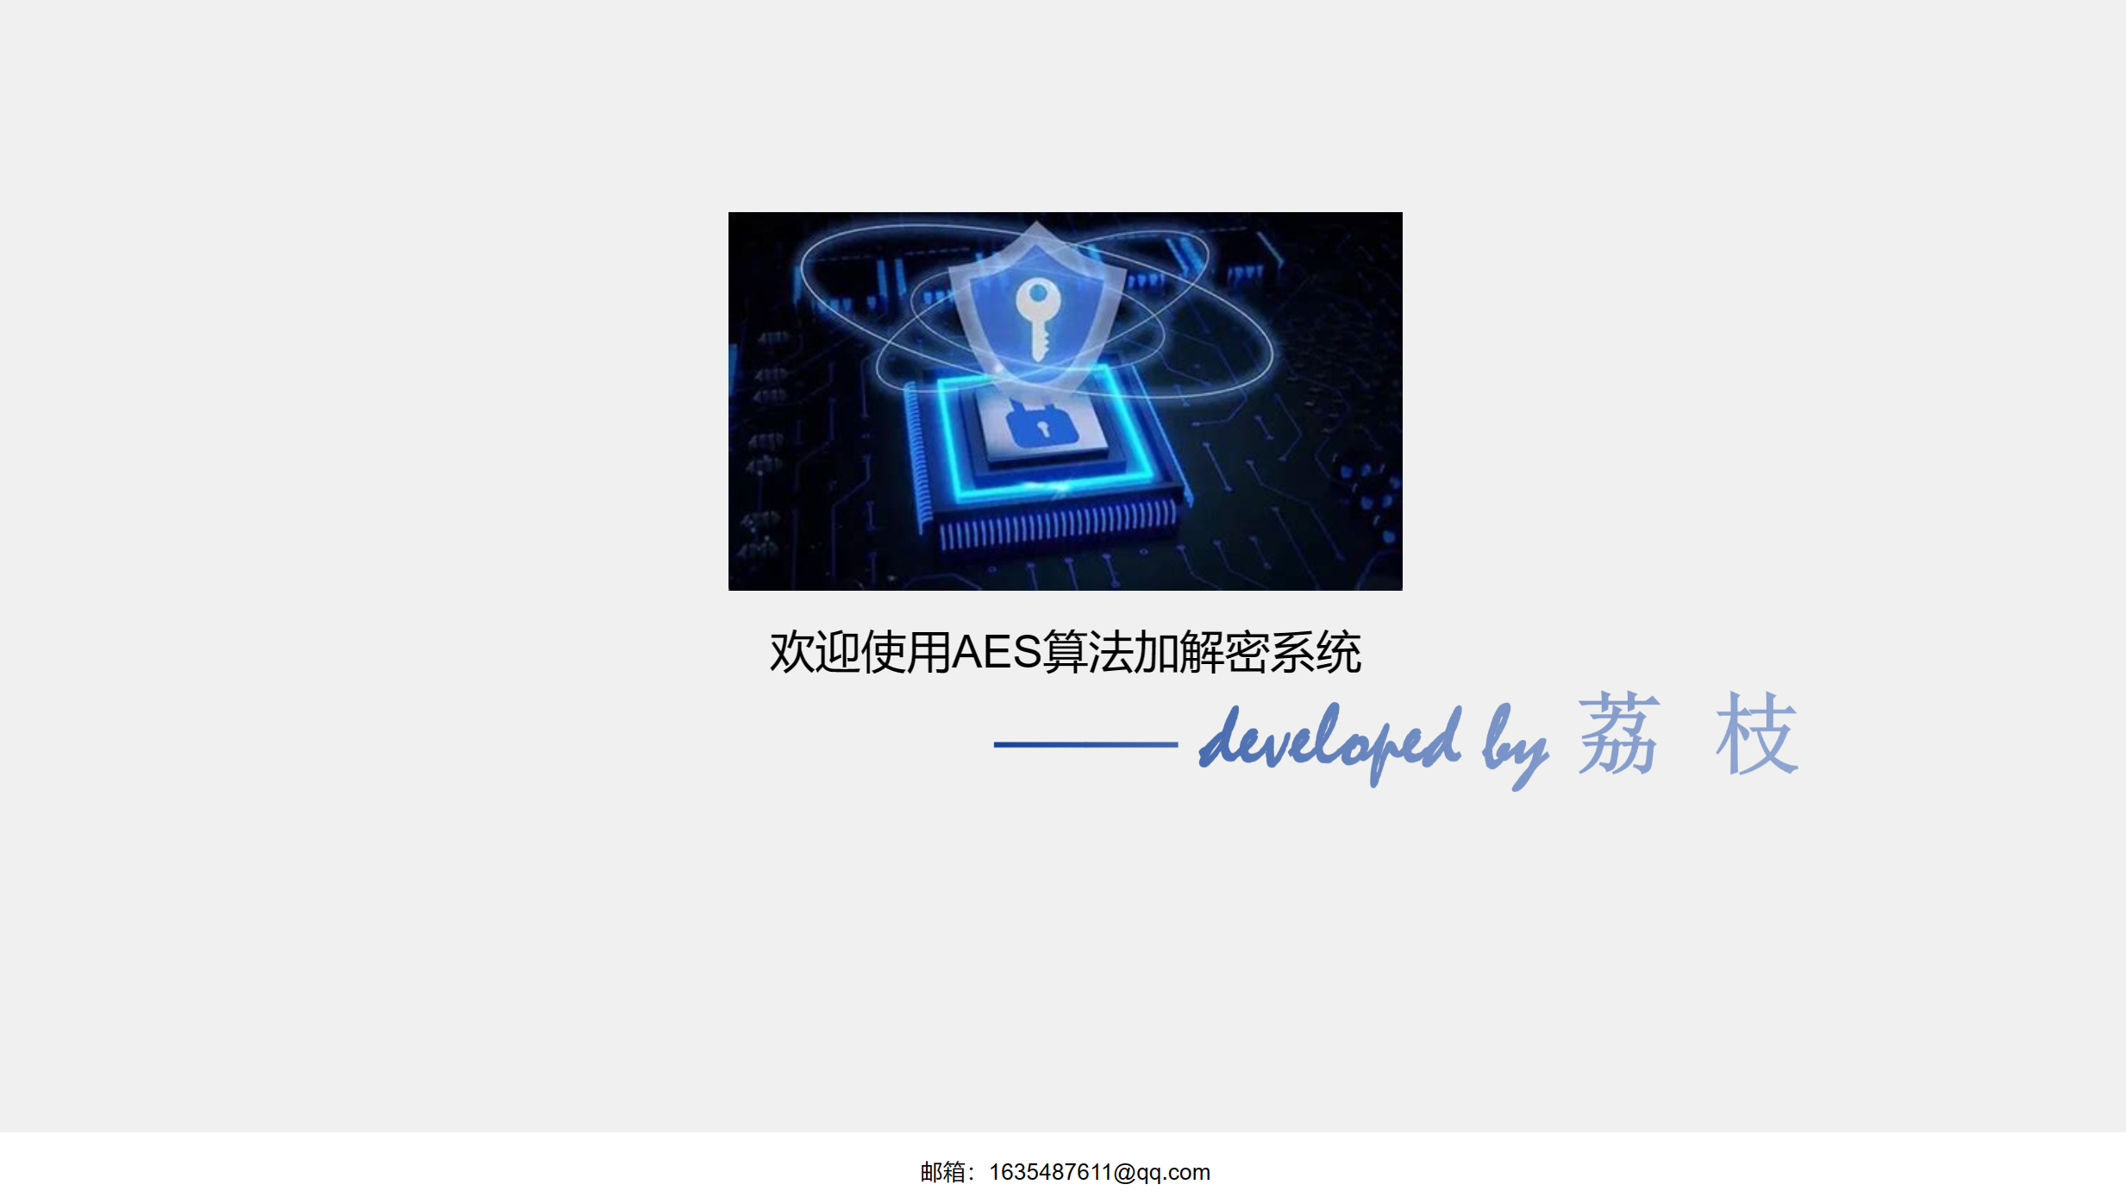**5.2 原理讲解页面**

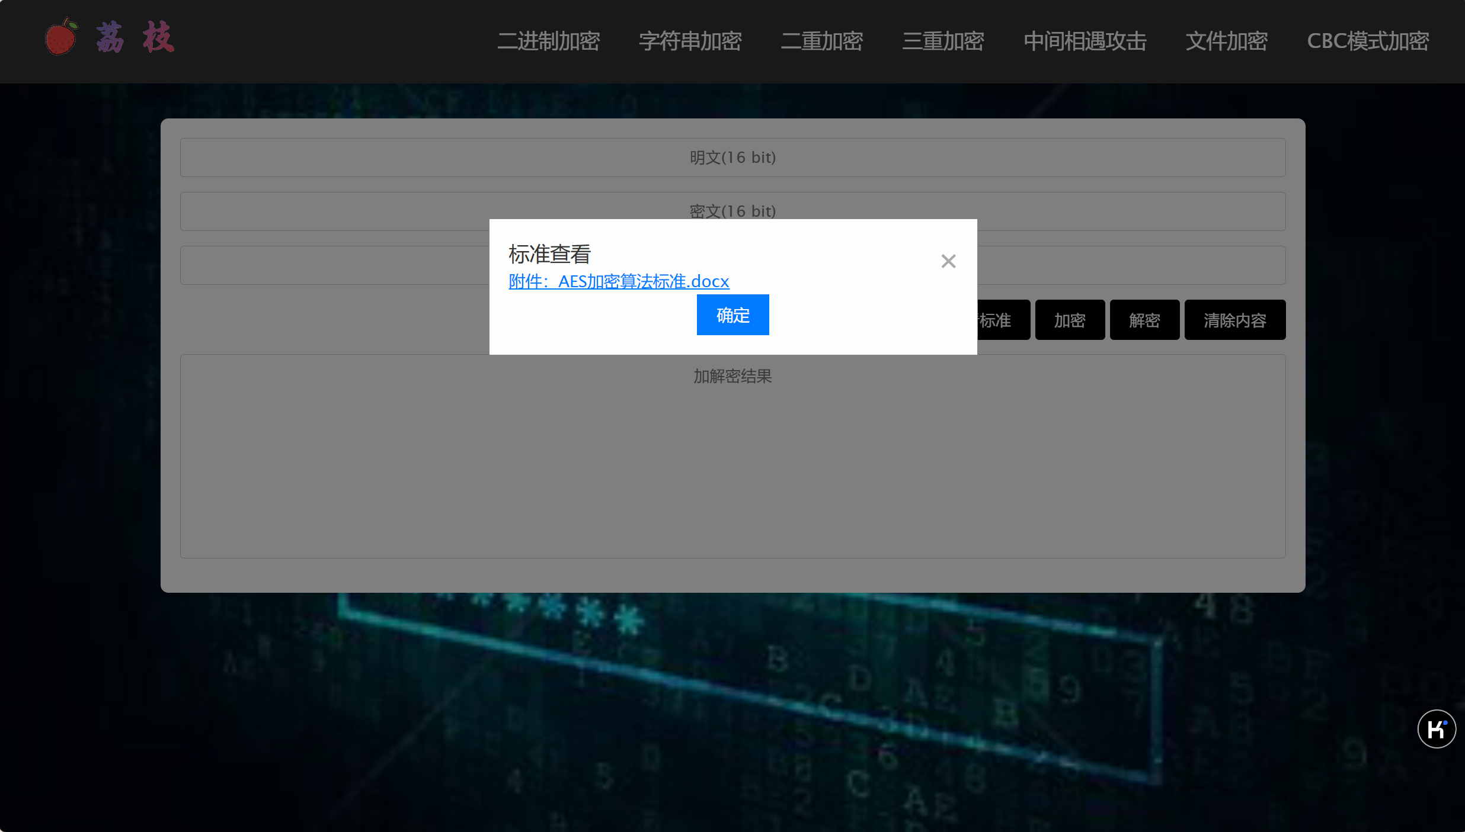在该页面内可以看到AES加解密算法的基础原理。

**5.3 二进制加密页面**

该页面提供了二进制加解密功能。

1、用户可以在明文文本框和密钥文本框分别输入16-bits和16-bits的明文和密钥，点击“加密”按钮，执行加密操作。

2、用户可以在密文文本框和密钥文本框输入16-bits和16-bits的密文和密钥，点击“解密”按钮，执行解密操作。

3、用户可以点击“查看标准”按钮进入模态窗口，查看该AES算法中的标准数据信息，同时下载相关文档以获取数据。

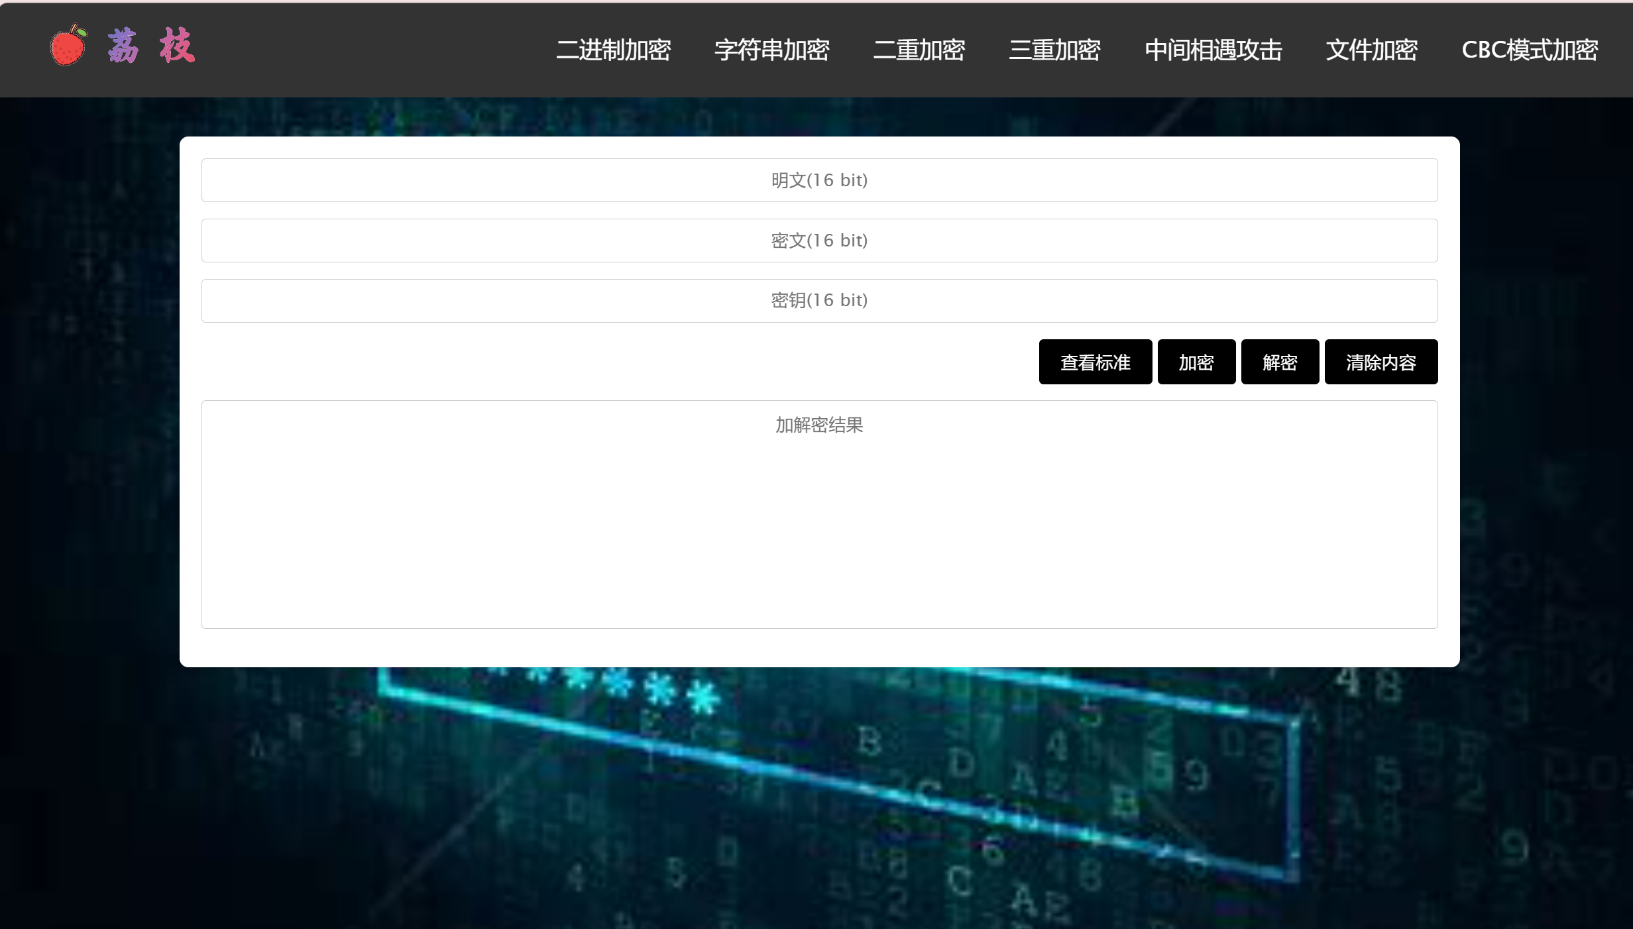4、用户可以点击“清除内容”按钮，清除本页面文本框中的内容。

**5.4 ASCII码加密页面**

基础功能与二进制加密页面类似。

1、用户在文本框输入明文为2 bytes字符串，密钥为16 bit二进制数的内容，点击“加密”按钮，对字符串进行加密操作。

2、用户在文本框输入密文为16 bit二进制数，密钥为16 bit二进制数的内容，点击“解密”按钮，解密为ASCII码内容。

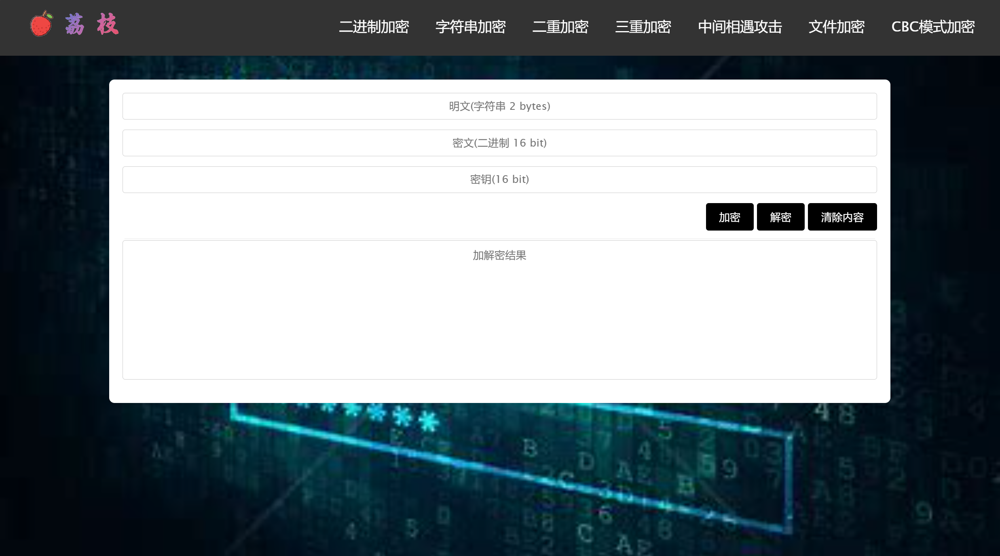3、加解密结果文本框会同时输出二进制表示和ASCII码表示。

**5.5 双重加密页面**

1、该页面接收输入16 bit的明文和32 bit的密钥，点击“加密”按钮，可以对明文进行双重加密算法的加密运算，点击“解密”按钮，可以对密文实现普通解密算法（不同于中间相遇攻击）的解密运算。

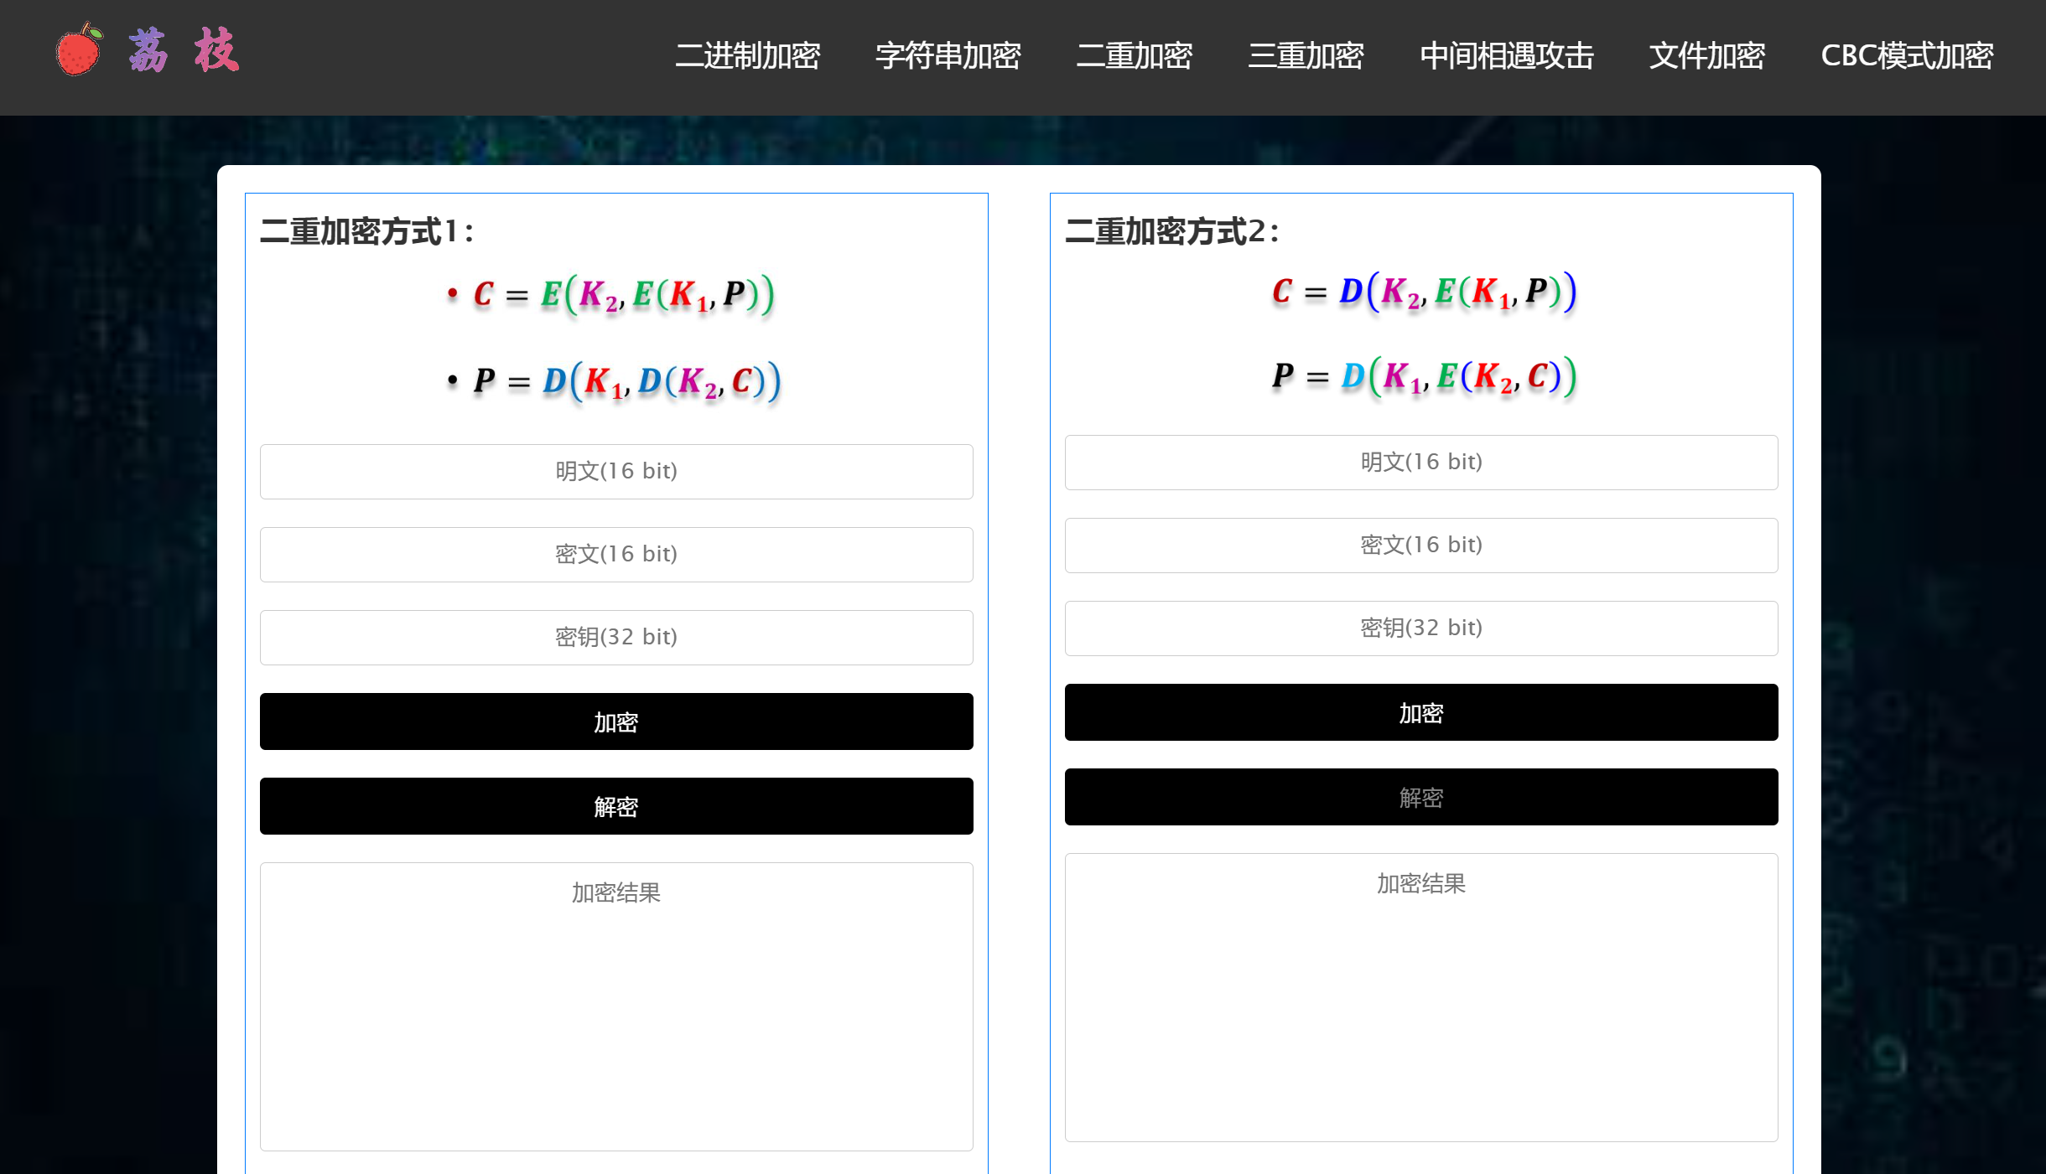2、用户可以自行选择使用两种双重加密算法。但值得注意的是，右侧双重加密算法要求Key1≠key2，即输入密钥的前16bit与后16 bit应该不完全相同，否则可能会导致加密失败。

**5.6 三重加密页面**

1、用户可以点击下拉框中的选项，选择32 bit密钥的三重加密算法，或48 bit密钥的加密算法

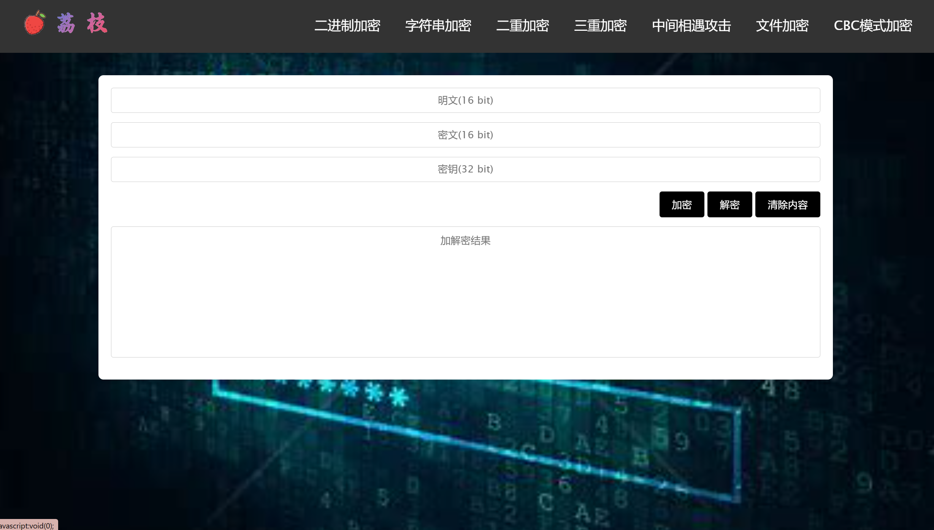2、页面接收输入16 bit的明文和32 bit（或48 bit）的密钥，点击“加密”按钮，可以对明文进行三重加密算法的加密运算，点击“解密”按钮，可以对密文实现解密运算。（注意，三重加密不存在中间相遇攻击，只能使用普通的、高时间代价的方式进行解密）

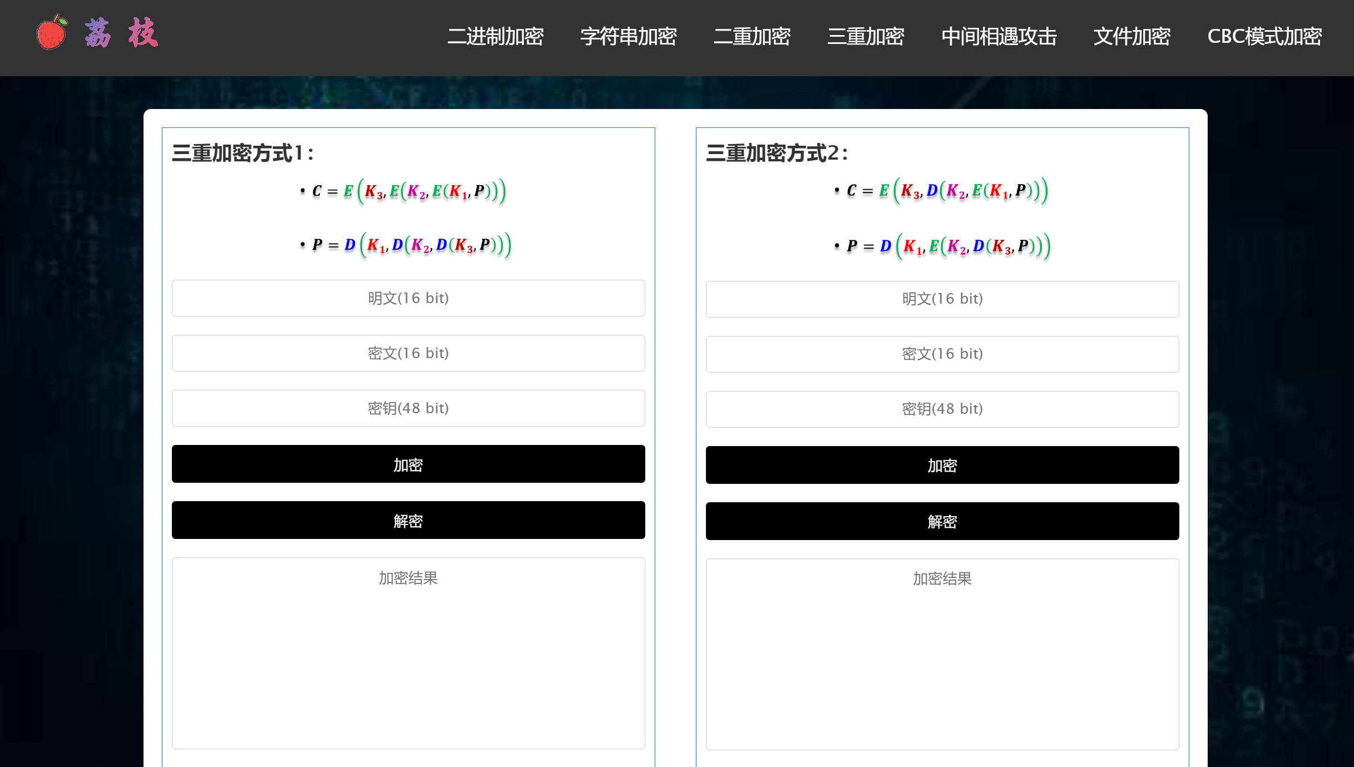

**5.7 中间相遇攻击界面**

1、用户在文本框输入明文为16 bit二进制数，密钥为16 bit二进制数的内容，点击“执行中间相遇攻击”按钮，对明密文对执行中间相遇攻击操作。

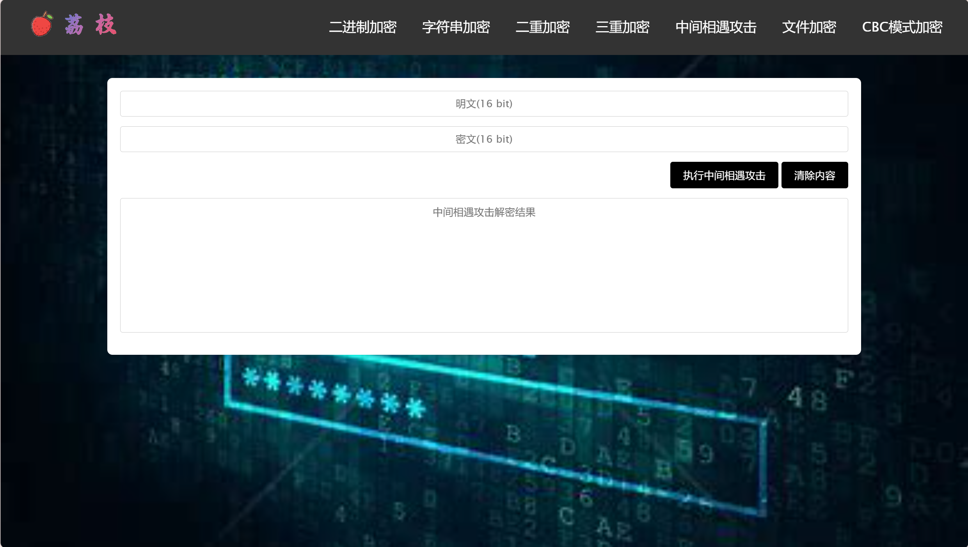2、中间相遇攻击解密结果文本框会输出得到的密钥对。

**5.8文件加密页面**

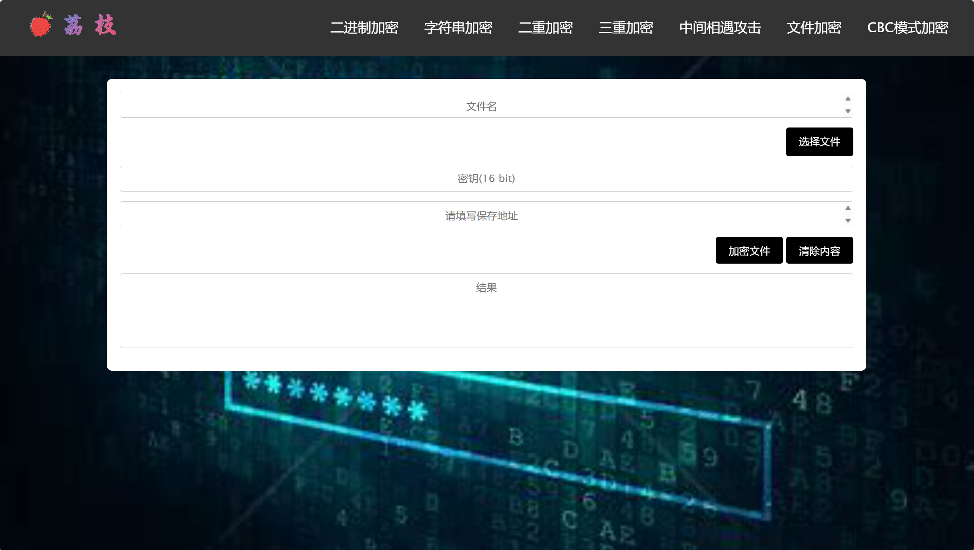1、用户在文件选择框选择要加密的txt文件，输入密钥为16 bit二进制数，在保存地址输入框输入保存加密后文件的地址，点击“加密文件”按钮，对文件和密钥执行加密操作，并将加密后的文件保存在制定的保存地址。

2、结果文本框会输出加密是否成功的结果以及失败的原因。

**5.9CBC模式加密页面**

1、用户在文本框输入明文字符串，密钥为16 bit二进制数的内容，初始向量iv为16 bit二进制数的内容，点击“加密”按钮，对字符串进行加密操作。

2、用户在文本框输入密文为二进制数，密钥为16 bit二进制数的内容，点击“解密”按钮，解密为明文文本内容。

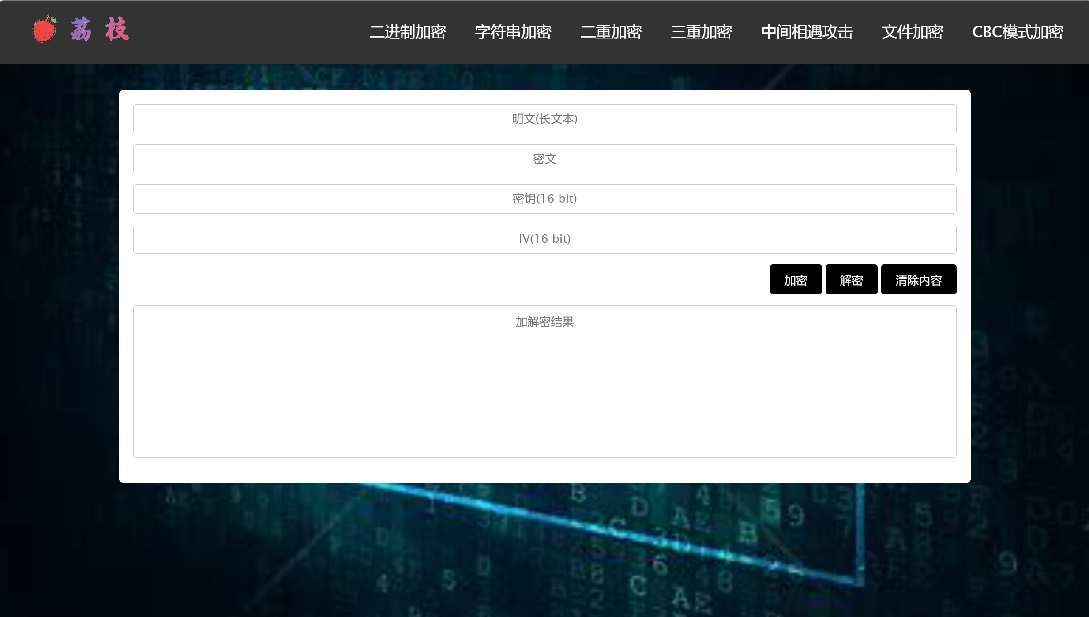3、加解密结果文本框会输出相应的明密文内容。

**6. 功能扩展**

**6.1 新功能——文件加密**

6.1.1 文件加密

文件加密：读取一个文件的内容，识别文件内容为二进制或文本，使用密钥对其进行相应加密，然后将加密后的内容保存到指定的路径。

6.1.2 文件加密的实现

**6.2 功能展示**

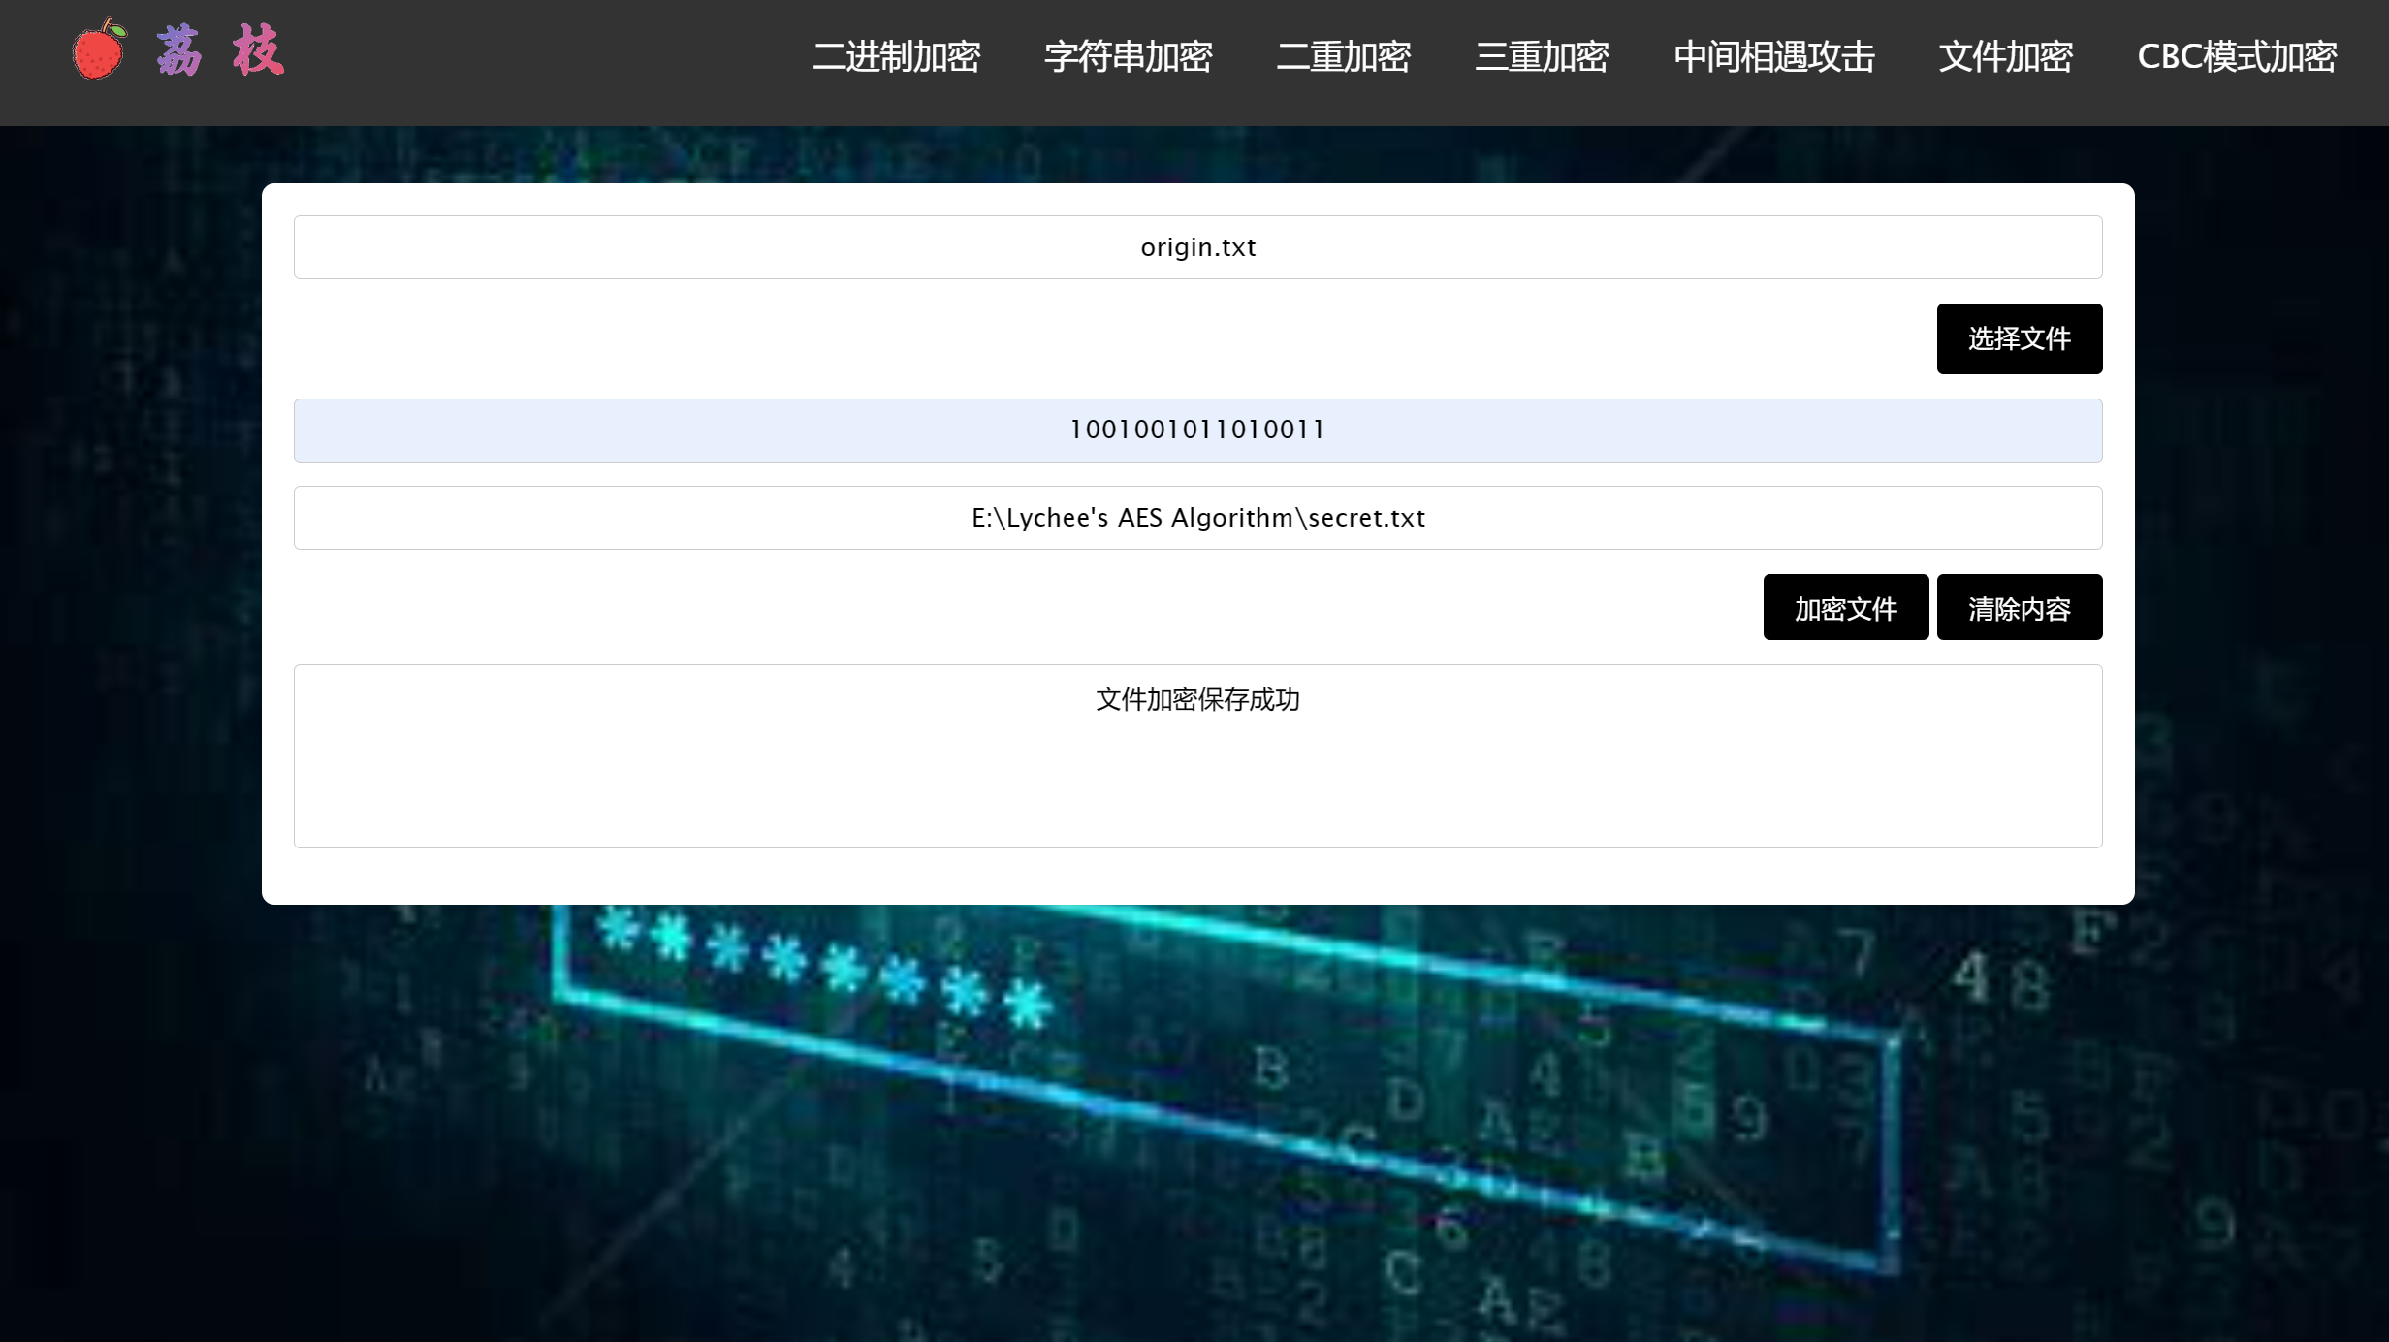传入文件、密钥和保存路径，点击加密文件，加密成功后将返回成功信息。

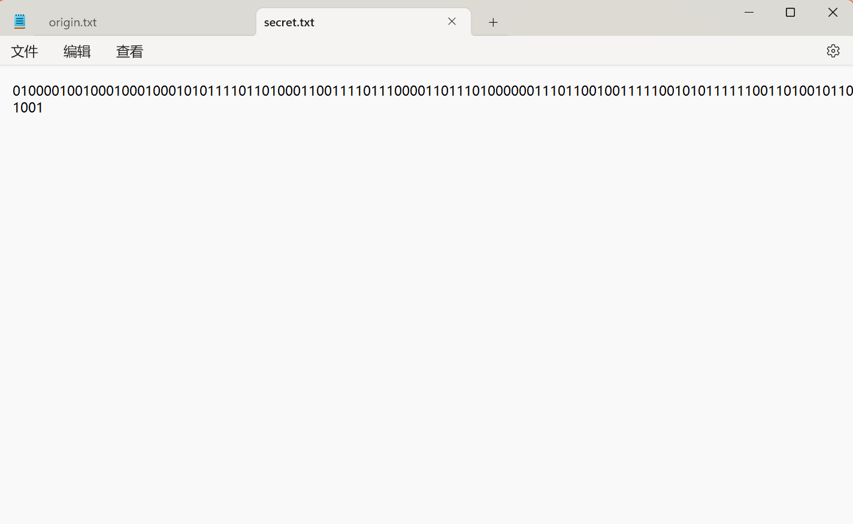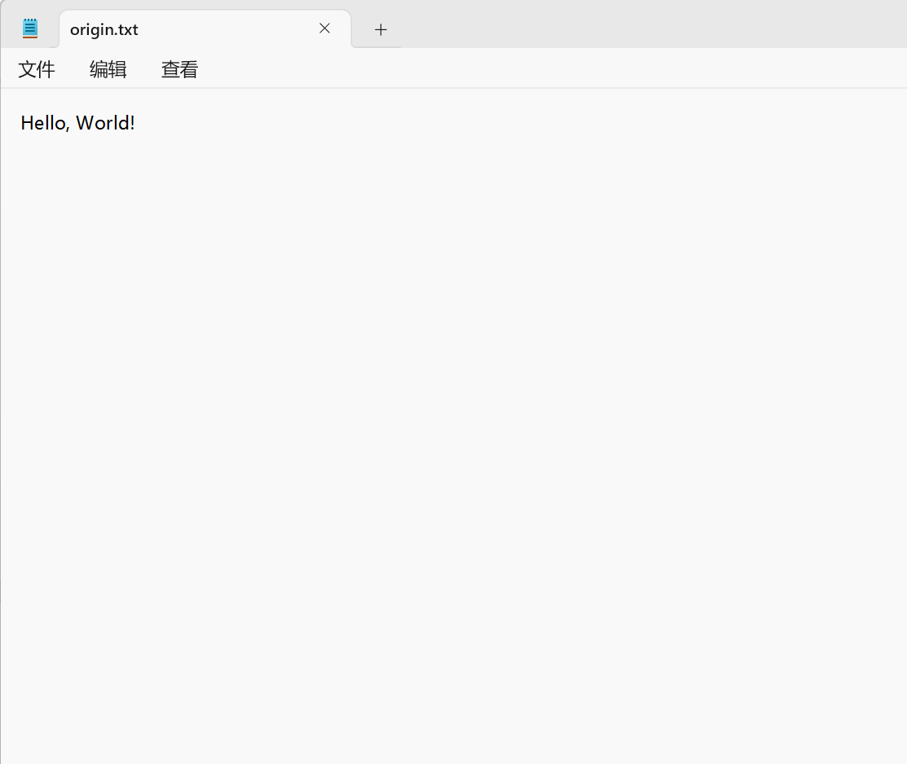以下展示原文件和加密后文件内容：